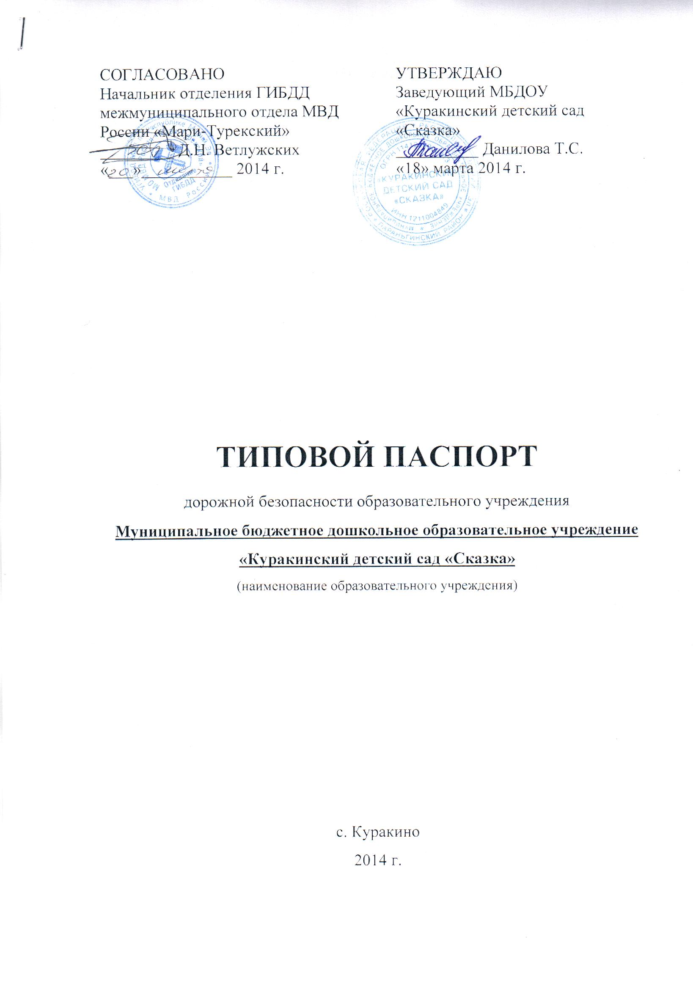
Общие сведения

Муниципальное бюджетное дошкольное образовательное учреждение «Куракинский детский сад «Сказка»
(Наименование ОУ)
Тип ОУ: бюджетное учреждение
Юридический адрес ОУ: 425577, Республика Марий Эл, Параньгинский район, с. Куракино, ул. Новая, д.23
Фактический адрес ОУ: 425577, Республика Марий Эл, Параньгинский район, с. Куракино, ул. Новая, д.23

Руководитель ОУ:
Директор (заведующий) Данилова Татьяна Сергеевна 8(83639)4-41-34
(фамилия, имя, отчество) (телефон)
Ответственные работники
за мероприятия по профилактике
детского травматизма ___________________ ___________________
(должность) (фамилия, имя, отчество)
___________8(83639)4-41-34________________
(телефон)
Количество учащихся _55 воспитанников_____________________________
Наличие уголка по БДД ___не имеется_________________________________
(если имеется, указать место расположения)
Наличие класса по БДД ___не имеется_________________________________
(если имеется, указать место расположения)
Наличие автогородка (площадки) по БДД __нет________________________

Наличие остановки общественного транспорта вблизи ОУ __имеется_______
(если имеется, указать место расположения)
Наличие мест массового нахождения людей вблизи ОУ__нет_____________
(если имеется, указать место расположения)
Наличие автобуса в ОУ __нет________________________________________
(при наличии автобуса)
Владелец автобуса ___нет___________________________________________
(ОУ, муниципальное образование и др.)

Время работы ОУ: с 7:30 до 18:00.

Телефоны оперативных служб:
_4-11-01, 4-11-71, 4-11-02____
_________________________
_________________________
Содержание
План-схемы ОУ:
- Схема расположения построек в ОУ;
- район расположения ОУ, пути движения транспортных средств и детей (обучающихся);
- пути движения транспортных средств к местам разгрузки/погрузки и рекомендуемых безопасных путей передвижения детей по территории образовательного учреждения.
1. Схема расположения построек в ОУ

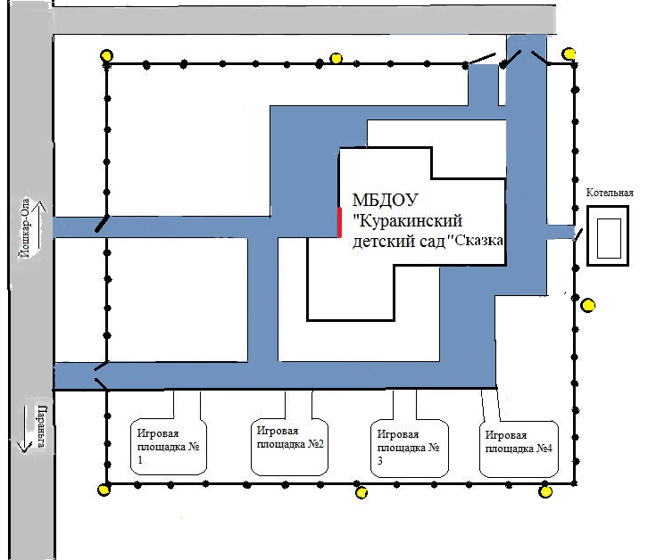

- Ограждение образовательного учреждения
- Освещение
- Проезжая часть
- Тротуар
- Главный вход
2. План-схемы ОУ.
План-схема района расположения ОУ,
пути движения транспортных средств и детей (обучающихся)

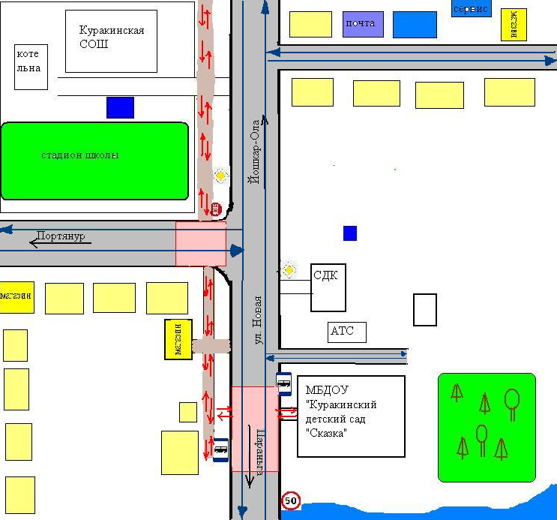

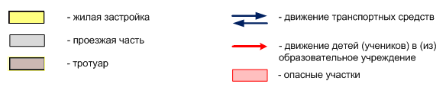
3. Пути движения транспортных средств к местам разгрузки/погрузки и рекомендуемые пути передвижения детей по территории образовательного учреждения

